Guía 6 de estudio Séptimo Básico.

**Nombre: curso:**



**Observa las siguientes imágenes y realiza las actividades propuestas:**

Describe las acciones que observas en las imágenes.

¿Cómo calificas estas acciones? ¿Por qué crees que hacen eso?

¿Qué acciones consideras necesarias en nuestra sociedad?

**Veamos el entorno…**

**1** Anota en la siguiente tabla tres actos positivos que observas en cada uno de estos ámbitos:

|  |  |  |
| --- | --- | --- |
| **Familia** | **escuela** | **amigos** |
|  |  |  |
|  |  |  |
|  |  |  |

En nuestro entorno hay personas que hacen el bien y con ello ayudan a los demás, permitiendo que la vida sea más llevadera, sobre todo cuando alguien tiene problemas. Sin embargo, hay otros que siguen con dificultades y esperan que alguien les dé la mano para salir de sus dificultades.

A partir de las imágenes, responde las preguntas: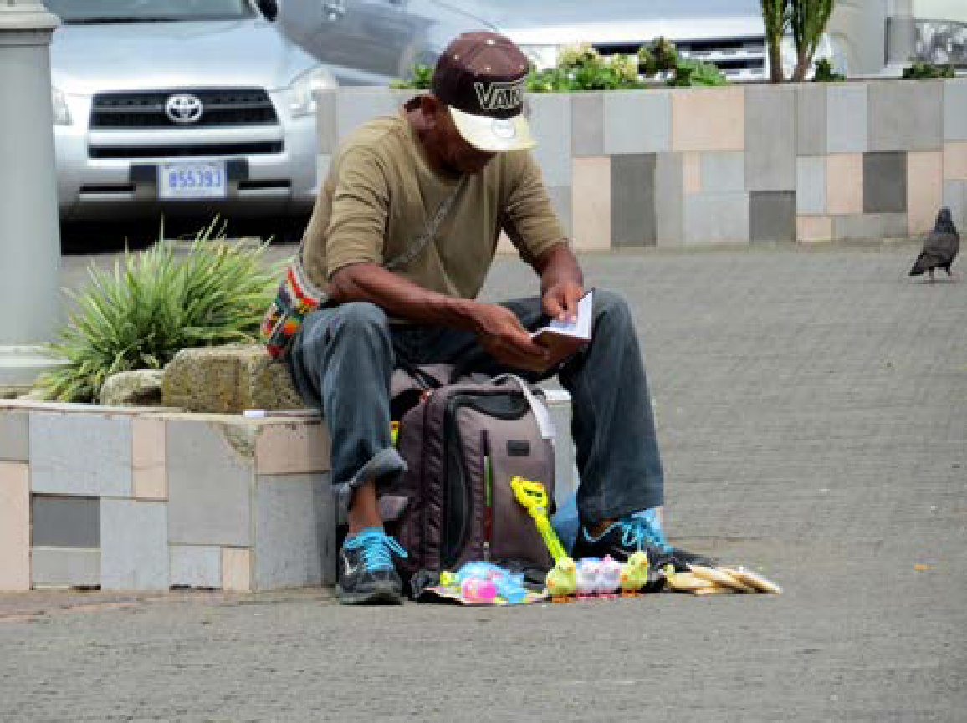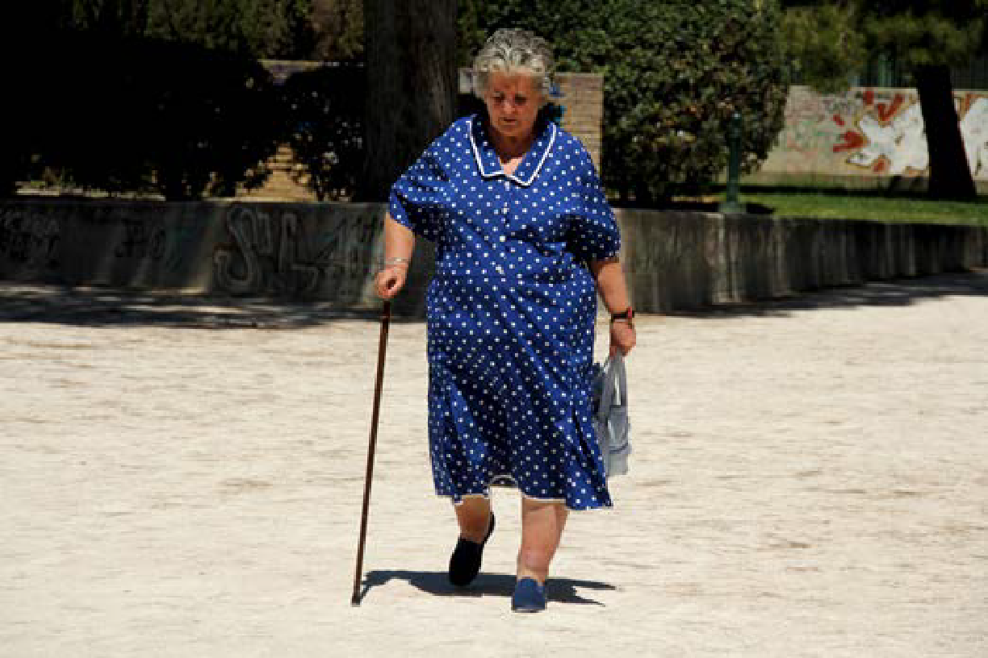



|  |  |  |
| --- | --- | --- |
| ¿Qué veo? | ¿Qué pienso? | ¿Qué me pregunto? |
|  |  |  |
|  |  |  |

¿Qué podemos hacer para alcanzar una sociedad más justa y solidaria?

Jesús contaba a menudo breves historias a las personas que lo seguían para explicarles cómo es el Reino de Dios. Estas historias son las parábolas.

• lee la siguiente parábola y luego realiza la actividad

**Parábola de la oveja perdida**

«Se le acercaban todos los publicanos y pecadores para oírle. Pero los fariseos y los escribas murmuraban diciendo: Este recibe a los pecadores y come con ellos. Entonces les propuso esta parábola: ¿Quién de vosotros, si tiene cien ovejas y pierde una, no deja las noventa y nueve en el campo y va en busca de la que se perdió hasta encontrarla? Y, cuando la encuentra, la pone sobre sus hombros gozoso, y al llegar a casa, convoca a los amigos y vecinos y les dice: Alegraos conmigo, porque he encontrado la oveja que se me perdió. Os digo que, del mismo modo, habrá en el Cielo mayor alegría por un pecador que hace penitencia que por noventa y nueve justos que no la necesitan» (Lc. 15, 1-7 )

¿En qué situaciones puedes poner en práctica la Parábola de la oveja perdida?

¿Qué enseñanza entrega la parábola de la oveja perdida?